危害控制计划

依据ISO22000-2018《食品安全管理体系食品链中各类组织的要求》和危害分析与关键控制点（HACCP）体系认证要求（V1.0）编制

第A0版

文件编号：SX/F02：2025
受控状态：受控
编制：杨倩舒
审核：杨倩舒
批准：宗家琪
发布时间：2025.11.03
实施时间：2025.11.03

修订日期 | 修订类别 |  |  |  | 版  本 | 抽  换  页 | 修订内  容简要 | 修订者
修订日期 | 增  加 | 删除 | 异动 | 废止

目录

一、危害控制计划发布令
二、食品安全小组组长任命书
三、食品安全小组成员及职责
四、引用术语和定义
五、食品安全管理体系产品明细
六、原料材料描述
七、包装材料描述
八、产品描述：终产品特性
八、产品描述：终产品特性
九 生产工艺流程图
十 危害分析工作
十一、HACCP计划表

危害控制计划发布令

为了建立健全我公司食品安全管理体系，使我公司食品安全管理工作标准化、系统化、科学化，以适应现代市场经济的需要，我公司依据ISO22000-2018《食品安全管理体系食品链中各类组织的要求》和危害分析与关键控制点（HACCP）体系认证要求（V1.0）以及其他相关法规法规要求，结合我公司实际需要，编制完成了《危害控制计划》。其主要目的是：通过危害分析和建立关键控制点，在加工生产产品过程中，预防、降低和消除生物的、化学的和物理的危害，确保、食品安全卫生。
经审定，我公司《危害控制计划》和体系文件切实可行，可以满足消费者对食品安全卫生的需求，本手册是我公司食品安全管理体系的法规性文件，是我公司对顾客提供食品安全保证的纲领性文件，是全体员工必须认真遵循的工作准则。
现予以批准颁布,从发布之日起实施。

总经理:宗家琪 2025.11.03

食品安全小组组长任命书
为了贯彻执行ISO22000-2018《食品安全管理体系食品链中各类组织的要求》和危害分析与关键控制点（HACCP）体系认证要求（V1.0），确保我公司的HACCP食品安全管理体系的有效运行，并不断地持续改进，特任命杨倩舒为我公司的食品安全小组组长。
食品安全小组组长的职责是：
全权负责食品安全管理体系中的有关事宜；
确保我公司的食品安全管理体系得到建立、实施和保持；
向总经理报告管理体系的业绩，包括改进的需求；
在整个公司促进满足顾客要求的意识和食品安全意识的形成；
就食品安全管理体系有关的事宜对外联络。

总经理：宗家琪

2025.11.03

三、食品安全小组成员及职责
1、食品安全小组成员名单及职责
序号 | 姓名 | 组内  职务 | 职务 | 学历 | 工作经验 | 职责 | 备注
1 | 杨倩舒 | 组长 | 综合部经理 | 大专 | 3年以上 | 管理食品安全小组，并组织其工作；确保食品安全小组成员的相关培训和教育；向组织的最高管理者报告食品安全管理体系及HACCP体系的有效性和适宜性；与食品安全管理体系及HACCP体系有关事宜的外部联络。参与潜在危害的识别和评估、编制流程图、制定、执行前提方案、参与食品安全管理体系及HACCP体系的确认及内部审核。  负责管理体系文件，全公司食品安全管理培训计划制定与实施；参与HACCP计划的制定、修改。
2 | 兰刚 | 成员 | 生产部主管 | 大专 | 3年 | 负责生产过程控制；  负责原物料的检验及标识、防护工作；  防护计划的安全演练;有关技术标准的制定  负责公司产品质量的检验控制及出货成品的售后质量跟踪
3 | 李洋 | 成员 | 销售部经理 | 本科 | 2年 | 1、确保从合格供应商处采购；  2、提供物资的食品安全卫生数据；  3、监控供应商生产流程的变动情况，必要时组织对供应商进行现场审核；  4、对原辅材料、中间产品及成品进行抽样检验。  5、负责顾客反馈信息的收集和处理；  6、负责向公司报告顾客的要求  7、负责向公司报告顾客的要求  8、负责产品的投诉、召回管理  9、负责顾客满意度的调查
4 | 宗家琪 | 成员 | 总经理 | 大专 | 3年 | 协助组长领导食品安全小组所有的活动，包括HACCP计划的制定、实施、验证等工作

四、引用术语和定义
本手册引用ISO22000-2018《食品安全管理体系食品链中各类组织的要求》和危害分析与关键控制点（HACCP）体系认证要求（V1.0）中的相关术语和定义。此外还采用以下术语和定义：
1、要求：明示的、通常隐含的或必须履行的需求和期望。
2、过程：一组将输入转化为输出的相互关联或相互作用的活动。
3、产品：过程的结果。
4、程序：为进行某项活动或过程所规定的途径。
5、食品安全卫生管理：在食品食品安全卫生方面指挥和控制组织的协调的活动。
6、不合格：未满足要求。
7、操作限值(OL)：比关键限值更严格的限值，由操作者用来减少偏离风险的标准。
8、食品安全小组：由对特定产品和加工过程具有专业知识和专长的人员组成的负责制定、实施和持续改进危害控制计划的工作小组。
9、前提方案：它是为保障食品安全、质量而制定的贯穿食品生产全过程一系列措施、方法和技术要求。它要求组织应具备良好的生产设备，合理的生产过程，完善的质量管理和严格的检测系统，确保最终产品的质量符合标准。
10、偏离：指未能符合关键限值。
11、纠正措施：也叫纠偏措施。对关键控制点（OPRP）的监测显示偏离关键限值时，在关键控制点上所采取的措施。

五、工艺流程
可食用动物肠衣的加工：
原料验收-浸泡清洗-晾晒-量码-整理-包装-成品入库
1、原辅料质量控制:
1）.感官:色泽正常，没有异味，无明显的霉烂、无杂质。
2）.包装:标识正确，无破损痕迹。
3）.质量:有产品检验报告，符合产品质量标准，在产品保质期内。。
2.浸泡清洗：
3.晾晒：常温6-12小时晾干
4.量码
5.整理:除去肉眼杂质，和有破洞等，按长度，量码规格整理归类
6.包装
7.成品入库

六、原料材料描述
6.1原料
天然盐渍猪肠衣 | 描述结果
重要特性（化学、生物和物理） | 天然猪肠衣经盐渍处理后，色泽呈自然乳白色或淡黄色，无异味、无霉烂，质地柔韧，无明显破损，盐渍均匀，含水量≤15%，符合天然盐渍肠衣的感官及理化要求
- 理化指标

1. 重金属（mg/kg）
- 铅（Pb）：≤1.0（GB 2762）
- 镉（Cd）：≤0.1（GB 2762）
- 总砷（As）：≤0.5
- 汞（Hg）：≤0.05

2. 农药残留（μg/kg，GB/T 7740-2006）
- 六六六（BHC）：≤300
- 滴滴涕（DDT）：≤1000

3. 微生物（CFU/g，参考 GB 29921）
- 菌落总数：≤1×10⁴
- 大肠菌群：≤10
- 沙门氏菌：0/25 g
- 金黄色葡萄球菌：≤100
产地 | 本市持有经营许可证的厂家。
包装、贮存方式 | 袋装，冷冻贮存。
预处理 | 解冻、清洗。
接受准则或规范 | 达到控制微生物污染，化学污染和相关的食品安全危害的要求。执行标准GB2707-2016《鲜（冻）畜、禽产品卫生标准》
过敏源 | 无
食用  方法 | 无
保存  方式 | 应冷冻保存。不得与有毒、有害及有异味的物品共同存放。
保质期 | 冷冻保质期可达10~12个月
运输  方法 | 应使用食品专用运输车，不得与有毒、有害及有异味的物品一起运输。运输过程中应防止日晒、雨淋、重压。搬运时应轻拿轻放，不得抛摔。

名称：生产用水
重要  特征 | 感官：澄清透明，无异味，无异物，无异臭
重要  特征 | 项目 | 指标 |  | 项目 |  | 指标
重要  特征 | 色度(铂钴色度单位) | ≤15 |  | 浑浊度(NTU-散射浊度单位) |  | ≤1
重要  特征 | 铝(mg/L) | ≤0.2 |  | 铁(mg/L) |  | ≤0.3
重要  特征 | 锰(mg/L) | ≤0.1 |  | 铜(mg/L) |  | ≤1.0
重要  特征 | PH | 6.5≤pH≤8.5 |  | 总硬度 |  | ≤450
生产厂家 | 成都 |  | 产地 |  | 当地
包装类型 | / |  | 交付方式 |  | 市政配水管网
储存方式 | 常温、防潮、防晒。 |  | 保质期 |  | 12个月
用前处理 | 无 |  | 接受准则 |  | GB5479-2022
来源 | / |  | 组成成分 |  | 水

七、包装材料描述
原料名称 | 生物、化学及物理特性 | 产地 | 配制辅料的组成 | 生产方法 | 包装方式及规格 | 贮存情况和保质期 | 交付方式 | 使用前处理情况 | 接收准则 | 来源
包装袋 | 感官指标：色泽正常，无异臭、不洁物等  理化指标：总迁移量/（mg/dm）≤10,高锰酸钾消耗量/（mg/kg）水（60℃.2h）≤10,重金属（以Pb计/(mg/kg）4%乙酸（体积分数）（60℃.2h）≤1，脱色试验：阴性。 | 成都 | BOPA/LDPE | 融化成型 | 塑料袋、纸箱 | 贮存在阴凉干燥的成品库内 | 生产企业或特许经销商 | 使用前消毒 | GB 4806.7-2016 《食品安全国家标准 食品接触用塑料材料及制品》 | 矿物
瓦楞纸箱 | 物理：  应平整，无皱纹，封边良好。不得有裂纹、孔隙和复合层分离不得有异味、异臭、混浊和脱色现象  化学：  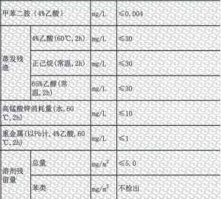 | 成都 | BOPA/LDPE | 融化成型 | 纸箱 | 贮存在阴凉干燥的成品库内 | 生产企业或特许经销商 | 使用前消毒 | GB/T 6543-2008 运输包装用单瓦楞纸箱和双瓦楞纸箱

八、产品描述：终产品特性
项目 | 说明
1、产品名称 | 肠衣
2、重要产品特性  （如：感官、卫生指标、理化指标、大肠菌群、致病菌 等） | 色泽：乳白色、淡黄色、浅褐色，均匀一致，无霉斑、无红斑、无发黑  组织状态：干燥、坚韧、厚薄均匀;无严重胡须、筋络、脂肪、杂质、气泡、皱皮;无发霉、虫蛀、破洞  气味：具有干制肠衣固有气味，无腐败、无酸败、无霉味、无异味  杂质：无可见外来杂质(粪污、血污、泥沙、毛发等)  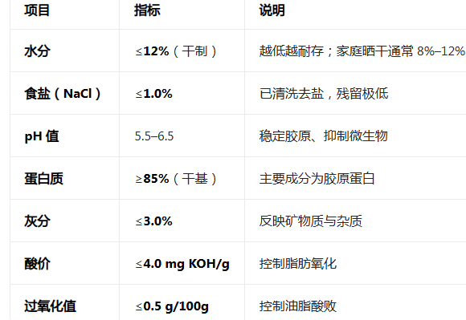  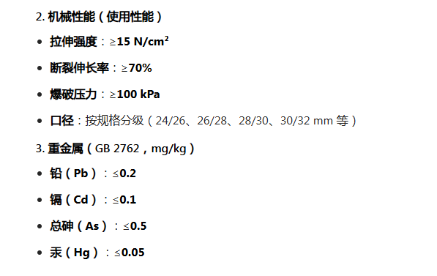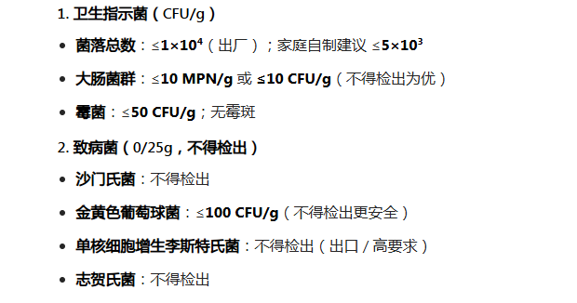
3、成分 | 肠衣
4、包装方式 | 包装袋，包装前，应对所用容器进行严格的安全、卫生检查
5、贮藏及运输： | 阴凉干燥处贮存，专车运输；运输工具应清洁、卫生,不应与有毒、有害、有腐蚀性或有异味的物品混装混运
6、适用人群 | 大众
7、使用方法和预期用途 | 半成品
8、保质期 | 2-3年
9、接收准则 | GB 2726-2016《食品安全国家标准 熟肉制品》 GB19303-2023食品安全国家标准 熟肉制品生产卫生规范

依据经验及对较为严格的危害控制认识和要求实现风险评价，公司确定的食品危害 的严重性指数 S 与可能性指数 L 分级如下表：
严重性指数 S 分级表
危害程度 | 无 | 轻微危害 | 中度危害 | 严重危害 | 灾难性危害
严 重 性 指 数 （S） | S1 | S2 | S3 | S4 | S5
可能性指数 L 分级表
可能性描述 | 不可能发生 | 很少发生 | 偶然发生 | 经常发生 | 频繁发生
可 能 性 指 数 （L） | L1 | L2 | L3 | L4 | L5
通过严重性指数 S 和可能性指数 L，利用矩阵得出风显值 P 的大小。（见下表）
  严重性指数 S  可能性指数 L | S1 | S2 | S3 | S4 | S5
L1 | P1 | P1 | P2 | P3 | P4
L2 | P1 | P2 | P2 | P3 | P4
L3 | P2 | P2 | P3 | P4 | P4
L4 | P3 | P3 | P4 | P4 | P5
L5 | P4 | P4 | P4 | P5 | P5
通过以上综合分析合理选择危害评价准则、危害分级及控制措施确定 显著危害的判断标准。
工序风险值 P | P5 | P4 | P3 | P2 | P1
失控容许程 度 | 决不容许 | 重大的 | 中度的 | 可容许的 | 可忽略的
控制措施 | CCP 控制 | CCP 或 GHP 控 制 | GHP 控制 | GHP 或不予关 注 | 不予关注

已经确定的食品安全危害通过适宜地选择和实施控制措施或其组合来控制，以预防、 消除或减少危害的产生以满足规定的可接受水平。
对控制措施及其组合的有效性进行评审，并使用符合逻辑的方法对控制措施进行选择 和分类，以确定某一控制措施是属于 HACCP 计划，还是属于 GHP；属于 HACCP 计划的控制 措施满足如下准则：
a) 根据应用的强度，控制措施对已确定食品安全危害的效果是有效的；
b) 对该控制措施可进行适时监视以便立即采取纠正措施；
c) 相对其他控制措施，该控制措施在体系中的位置是处于最后的，即在其后再无其他 控制措施对其控制的危害进行有效控制；
d) 一旦该控制措施作用失效，后果的严重程度将是中等风险以上；
e) 控制措施为针对性建立，以消除或显著降低危害水平；
通过选择和评估，确定为 HACCP 计划中的控制措施按《HACCP 计划》的要求进行管理，其 他的控制措施作为 GMP\GHP 的要求进行管理。

九、工艺流程图

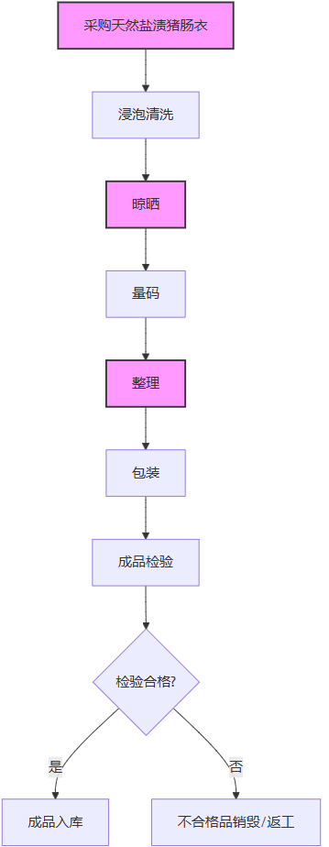

十、危害分析工作
依据ISO22000-2018及HACCP体系要求，结合天然盐渍猪肠衣生产工艺流程、原料特性、终产品特性，开展全面的危害分析工作，识别各生产环节潜在的生物、化学、物理危害，分析危害的严重程度和发生概率，确定关键控制点及控制优先级，确保危害得到有效控制。

10.1 危害分析原则
- 全面性原则：覆盖生产全流程（采购、浸泡清洗、晾晒、量码、整理、包装、成品入库），涵盖生物、化学、物理三类危害。
- 科学性原则：结合原料特性、生产工艺、产品用途，参考相关食品安全标准，科学分析危害的严重程度和发生概率。
- 针对性原则：重点关注关键控制点及易发生危害的环节，结合本企业生产实际，避免形式化。
- 动态性原则：当生产工艺、原料来源、法律法规等发生变化时，及时更新危害分析结果。

10.2 危害分析方法
- 组建危害分析小组：由食品安全小组组长牵头，各成员参与，明确分工，负责危害识别、分析及确认工作。
- 收集相关信息：收集原料质量标准、生产工艺参数、相关食品安全标准、供应商信息、历史检验数据、行业案例等，为危害分析提供依据。
- 识别潜在危害：针对每个生产环节，逐一识别可能存在的生物、化学、物理危害，明确危害来源。
- 分析危害程度：从“严重程度”（危害对人体健康的影响程度）和“发生概率”（危害发生的可能性）两个维度，对识别的危害进行评估，分为高、中、低三个等级。
- 确定关键控制点：对评估为“高严重程度、中高发生概率”的危害，结合生产环节的控制可行性，确定关键控制点，制定专项控制措施。
- 形成危害分析报告：记录危害识别、分析、评估的全过程，明确各环节危害及控制要求，作为HACCP计划表制定的依据。

10.3 危害分析结果汇总
结合天然盐渍猪肠衣生产流程，各环节潜在危害及分析结果汇总如下，明确关键控制点及控制重点：
生产环节 | 危害类型 | 潜在危害 | 严重程度 | 发生概率 | 是否为CCP | 控制重点
采购天然盐渍猪肠衣 | 生物危害 | 沙门氏菌、大肠杆菌等致病菌污染，霉菌滋生 | 高 | 中 | 是 | 供应商审核、原料验收、感官检查、检验报告核查
采购天然盐渍猪肠衣 | 化学危害 | 盐度超标、兽药残留、重金属超标 | 中 | 低 | 是 | 检验报告核查、第三方抽样检测
采购天然盐渍猪肠衣 | 物理危害 | 毛发、泥沙、金属碎屑等杂质混入 | 中 | 中 | 是 | 感官检查、包装检查
浸泡清洗 | 生物危害 | 清洗用水污染、工具交叉污染、浸泡时间不足导致微生物滋生 | 中 | 中 | 否 | 水质检测、工具消毒、控制浸泡时间
浸泡清洗 | 化学危害 | 消毒剂、洗涤剂残留 | 低 | 低 | 否 | 控制使用量、冲洗干净
浸泡清洗 | 物理危害 | 杂质未去除、工具碎屑混入 | 中 | 中 | 否 | 人工筛选、工具检查
晾晒 | 生物危害 | 环境污染、晾晒时间/温度不当导致微生物滋生、霉变 | 高 | 中 | 是 | 控制晾晒温湿度、时间，环境防护，水分检测
晾晒 | 化学危害 | 场地周边化学污染物污染 | 低 | 低 | 是 | 选择合适晾晒场地，定期检测
晾晒 | 物理危害 | 灰尘、昆虫、工具碎屑混入 | 中 | 中 | 是 | 防护网防护、工具检查、人工筛选
量码 | 生物危害 | 工具、人员手部交叉污染，肠衣暴露时间过长滋生微生物 | 低 | 中 | 否 | 工具消毒、人员消毒、控制暴露时间
量码 | 物理危害 | 工具碎屑、毛发混入，肠衣破损 | 中 | 低 | 否 | 工具检查、人员穿戴规范、轻拿轻放
整理 | 生物危害 | 工具、人员手部交叉污染，肠衣暴露时间过长滋生微生物 | 中 | 中 | 是 | 工具消毒、人员消毒、控制暴露时间，剔除不合格肠衣
整理 | 物理危害 | 杂质未去除、破损肠衣未剔除，规格分类混乱 | 高 | 中 | 是 | 人工细致筛选、剔除破损肠衣、按规格分类
包装 | 生物危害 | 包装材料、工具污染，肠衣暴露时间过长滋生微生物，封口不严密导致污染 | 中 | 中 | 否 | 包装材料验收、工具消毒、控制暴露时间、检查封口质量
包装 | 化学危害 | 包装材料有害物质残留，封口胶残留 | 低 | 低 | 否 | 包装材料检验、选用食品级封口胶
包装 | 物理危害 | 包装材料碎屑、毛发混入，包装破损 | 中 | 低 | 否 | 轻拿轻放、工具检查、人员穿戴规范
成品入库 | 生物危害 | 成品微生物超标，储存环境不当导致霉变、交叉污染 | 高 | 低 | 否 | 成品检验、控制储存温湿度、分区存放
成品入库 | 物理危害 | 库房杂物、灰尘混入，包装破损导致杂质进入 | 中 | 低 | 否 | 库房清洁、搬运规范、检查包装完整性

十一、

1、HACCP计划表
依据危害分析结果，结合ISO22000-2018及HACCP体系认证要求（V1.0），针对确认的3个关键控制点（CCP），制定HACCP计划表，明确各关键控制点的控制措施、监控方案、纠偏措施、验证要求及记录，确保关键控制点处于受控状态，有效预防、消除或降低食品安全危害。
关键控制点（CCP） | 显著危害 | 控制措施 | 监控对象 | 监控方法 | 监控频率 | 监控人员 | 纠偏措施 | 验证要求 | 记录
CCP1：原料验收（采购天然盐渍猪肠衣） | 生物危害：致病菌污染、霉菌滋生 | 1. 审核供应商资质，签订食品安全协议；2. 原料到货后核查检验报告，确保在保质期内；3. 感官检查无霉烂、异味、杂质；4. 原料暂存于阴凉干燥处，避免污染 | 供应商资质、检验报告、原料感官、保质期、暂存环境 | 1. 核对供应商营业执照、生产许可证等资质；2. 核查每批次检验报告；3. 感官检查色泽、气味、霉烂、杂质；4. 检查暂存环境 | 每批次原料到货后100%检查；每季度抽样检测微生物 | 采购验收人员、检验人员 | 1. 资质不全、检验不合格、感官异常立即拒收，隔离存放并退货/销毁；2. 暂存环境不达标立即调整，转移原料 | 1. 每周审核供应商资质有效性；2. 每月抽查检验报告；3. 每季度验证控制措施有效性；4. 每季度抽样检测微生物指标 | 《原料验收记录》《供应商审核记录》《微生物检测记录》
CCP1：原料验收（采购天然盐渍猪肠衣） | 化学危害：兽药残留、重金属超标、盐度超标 | 1. 要求供应商提供每批次检验报告；2. 定期送第三方检测；3. 审核原料来源，确保合规 | 检验报告、化学指标（兽药残留、重金属、盐度） | 1. 核对每批次检验报告中的化学指标；2. 每季度抽样送第三方检测；3. 核查原料来源证明 | 每批次核对检验报告；每季度第三方抽样检测 | 检验人员、采购人员 | 1. 化学指标超标立即拒收，隔离存放并退货/销毁；2. 第三方检测不合格，停止使用该供应商原料 | 1. 每月核查检验报告与检测结果一致性；2. 每半年审核第三方检测机构资质；3. 每季度验证控制措施有效性 | 《原料验收记录》《第三方检测报告》《化学指标检测记录》
CCP1：原料验收（采购天然盐渍猪肠衣） | 物理危害：杂质混入、包装破损 | 1. 检查原料包装完整性、标识正确性；2. 感官筛选去除可见杂质；3. 建立杂质管控台账 | 包装完整性、标识、可见杂质 | 1. 检查包装有无破损、标识是否完整；2. 感官检查有无毛发、泥沙等杂质；3. 记录杂质情况 | 每批次原料到货后100%检查 | 采购验收人员 | 1. 包装破损、标识错误立即拒收；2. 发现杂质立即筛选去除，不合格部分拒收 | 1. 每周检查杂质管控台账；2. 每季度验证控制措施有效性 | 《原料验收记录》《杂质管控台账》
CCP2：晾晒 | 生物危害：微生物滋生、霉变 | 1. 选择清洁通风场地，搭建防护网；2. 控制常温（20-30℃）晾晒6-12小时；3. 肠衣平铺晾晒，避免堆叠；4. 晾晒工具每日消毒；5. 避免雨天、高温高湿天气晾晒 | 晾晒温度、时间、肠衣水分含量、晾晒环境、工具清洁度 | 1. 温度计测量温度；2. 计时记录晾晒时间；3. 水分测定仪检测水分含量；4. 感官检查环境、工具清洁度 | 每2小时检查一次温度、晾晒状态；每批次检测水分含量；每日检查环境、工具 | 生产操作人员、检验人员 | 1. 水分超标延长晾晒时间或人工烘干；2. 发现霉变立即剔除销毁；3. 环境污染立即清理，重新清洗消毒晾晒 | 1. 每日核查晾晒记录、水分检测结果；2. 每周检查环境、工具消毒情况；3. 每月抽样检测微生物；4. 每季度验证控制措施有效性 | 《晾晒监控记录》《水分检测记录》《工具消毒记录》
CCP2：晾晒 | 化学危害：场地周边化学污染物污染 | 1. 晾晒场地远离污染源；2. 定期检测场地周边空气质量；3. 禁止在场地附近使用化学物质 | 晾晒场地周边环境、空气质量 | 1. 每周检查场地周边环境；2. 每季度检测空气质量；3. 巡查有无化学物质使用 | 每周检查一次；每季度检测一次空气质量 | 生产管理人员 | 1. 发现污染源立即转移肠衣；2. 检测不合格立即停止晾晒，销毁受污染肠衣 | 1. 每季度核查环境检查记录、空气质量检测报告；2. 每半年验证控制措施有效性 | 《晾晒场地环境检查记录》《空气质量检测报告》
CCP2：晾晒 | 物理危害：灰尘、昆虫、工具碎屑混入 | 1. 搭建防护网；2. 生产人员规范穿戴；3. 定期检查晾晒工具；4. 晾晒后人工筛选 | 防护网完整性、人员穿戴、工具完整性、可见杂质 | 1. 检查防护网有无破损；2. 检查人员穿戴情况；3. 检查工具完整性；4. 感官检查杂质 | 每日检查防护网、工具、人员穿戴；每批次晾晒后检查杂质 | 生产操作人员、生产管理人员 | 1. 防护网破损立即修补，重新筛选肠衣；2. 人员穿戴不规范立即纠正；3. 发现杂质立即筛选去除 | 1. 每周检查相关记录；2. 每季度验证控制措施有效性 | 《晾晒监控记录》《人员穿戴检查记录》《工具检查记录》
CCP3：整理 | 生物危害：交叉污染、微生物滋生 | 1. 整理工具每日消毒；2. 人员上岗前洗手消毒、规范穿戴；3. 控制肠衣暴露时间≤1小时；4. 剔除霉变、异味肠衣；5. 整理场地每日消毒 | 工具清洁度、人员消毒穿戴、肠衣暴露时间、不合格肠衣剔除情况、场地卫生 | 1. 检查工具消毒记录、清洁度；2. 检查人员消毒、穿戴情况；3. 计时记录暴露时间；4. 检查剔除的不合格肠衣；5. 检查场地卫生 | 每日检查工具、人员、场地；每批次监控暴露时间、不合格肠衣剔除情况 | 生产管理人员、检验人员 | 1. 工具未消毒立即消毒，重新处理肠衣；2. 人员未规范操作立即纠正；3. 暴露时间过长抽样检测，不合格销毁；4. 未剔除不合格肠衣重新整理 | 1. 每周核查相关记录；2. 每月抽样检测微生物；3. 每季度验证控制措施有效性 | 《整理监控记录》《工具消毒记录》《人员消毒记录》《不合格肠衣剔除记录》
CCP3：整理 | 物理危害：杂质未去除、破损肠衣未剔除、规格混乱 | 1. 人工细致筛选去除杂质；2. 严格剔除破损肠衣；3. 按长度、量码规格分类整理；4. 整理后感官检查 | 可见杂质、破损肠衣、规格分类情况 | 1. 感官检查有无杂质、破损；2. 抽样核对规格分类；3. 记录杂质、破损肠衣数量 | 每批次整理完成后100%检查；每批次抽样核对规格 | 生产操作人员、检验人员 | 1. 发现杂质、破损肠衣重新整理剔除；2. 规格混乱重新分类；3. 不合格部分销毁 | 1. 每周核查相关记录；2. 每月抽样核对规格；3. 每季度验证控制措施有效性 | 《整理监控记录》《杂质去除记录》《破损肠衣剔除记录》《规格核对记录》

